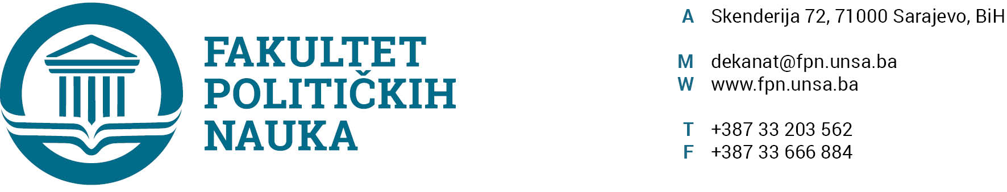

ODSJEK SIGURNOSNE I MIROVNE STUDIJE
ZAPISNIK SA TRIDESET DEVETE (39) REDOVNE SJEDNICE ODSJEKA ODRŽANE 04.01. 2022. GODINE
Prisutni: Prof.dr. Mirza Smajić, prof.dr. Zlatan Bajramović, V. asst. Veldin Kadić, prof.dr. Haris Cerić , prof.dr. Sead Turčalo, Prof. dr. Zarije Seizović, prof.dr. Nerzuk Ćurak , ass. Fatima Mahmutović, MA.

Opravdano odsutni: doc dr. Selma Čosić, Prof. dr. Zarije Seizović, prof. dr. Vlado Azinović, prof. dr. Darvin Lisica, prof.dr. Emir Vajzovic

Usvojen je slijedeći DNEVNI RED:

1.Master teze 3+2/4+1
a.) Izvještaji
b.) Prijedlog tema
2. Usvajanje Izvještaja u akademsko zvanje – redovni profesor
3. Tekuća pitanja

Ad1. Master studij (3+2)
1.1. Prijave tema magistarskih radova (3+2)
a.) Odsjek je prihvatio listu tema sa kandidatima, mentorima i komisijama za ocjenu i odbranu prijavljenih master teza (3+2) (4+1) i uputio Vijeću Fakulteta na razmatranje.
1.2. Izvještaj o ocjeni magistarskog rada (3+2) (4+1)
Odsjek je jednoglasno usvojio Izvještaje Komisija za ocjenu i odbranu završnih radova na master studiju (3+2) (4+1) Odsjeka sigurnosnih i mirovnih studija. Odsjek navedene Izvještaje upućuje Vijeću Fakulteta na usvajanje.
(Spisak Izvještaja sa prijedlozima datuma odbrana u prilogu zapisnika).

.
Ad2. Usvajanje Izvještaja u akademsko zvanje – redovni profesor
Odsjek je jednoglasno usvojio Izvještaj Komisije u akademsko zvanje-redovni profesor i proslijeđuje ga Vijeću Fakulteta na usvajanje.

Ad3. Tekuća pitanja
Pod ovom tačkom dnevnog reda Odsjek je razmatrao molbu studenta Anes Dedića, stari NPP za imenovanje komisije za polaganje sljedeće predmete

Sport 2:
Zbog specifičnosti predmeta predlaže se da dva člana budu imenovana u koordinaciji sa Fakultetom za sport UNSA i jedan član sa Odsjeka Sigurnosnih i mirovnih studija prof.dr. Zlatan Bajramović.
Kolokvij pojmova sigurnosne studije 2:
- Prof. dr. Zlatan Bajramović (predsjednik)
- Prof.dr. Mirza Smajic
- Prof.dr. Vlado Azinovic

Regionalna Geografija:
- Prof.dr. Haris Gekić (predsjednik)
- Prof.dr. Zlatan Bajramovic
- Prof.dr. Vlado Azinovic

Regionalna sigurnost:
- Prof.dr. Sead Turčalo (predsjednik)
- Prof.dr. Merzuk Ćurak
- Prof.dr. Mirza Smajic

Sarajevo, 04.01.2023. godine

Zapisničar, Šef Odsjeka
V.asst. mr. Veldin Kadić Prof.dr. Mirza Smajić

